
ESTADO DO RIO DE JANEIRO
Câmara Municipal de Barra do Piraí
GABINETE DO VEREADOR – JEORDANE PERINO

INDICAÇÃO N.º _____/2023

Na forma que determina o Regimento Interno desta Casa Legislativa, o Vereador que a esta subscreve SOLICITA que a Mesa envie expediente ao Exmo. Sr. Prefeito Municipal, a fim de que S. Exa. Viabilize junto aos órgãos competentes, a implantação de Guarda Corpo na Rua Assis Ribeiro, próximo a ponte Valter Mariotini .
Justificativa: Tal solicitação se faz pertinente, pois a população residente nessa rua vem solicitando essa obra.
Sala Barão do Rio Bonito, 13 de junho de 2023.
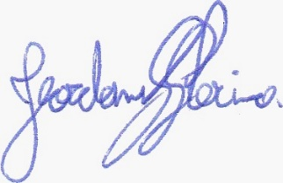
____________________________
JEORDANE PERINO
VEREADOR AUTOR

